# [python:numpy（文件存取）](http://www.cnblogs.com/dmir/p/5009075.html)

**NumPy提供了多种存取数组内容的文件操作函数。保存数组数据的文件可以是二进制格式或者文本格式。二进制格式的文件又分为NumPy专用的格式化二进制类型和无格式类型。**

### ****一，tofile()和fromfile()****

* + tofile()将数组中的数据以二进制格式写进文件
  + tofile()输出的数据不保存数组形状和元素类型等信息
  + fromfile()函数读回数据时需要用户指定元素类型，并对数组的形状进行适当的修改

[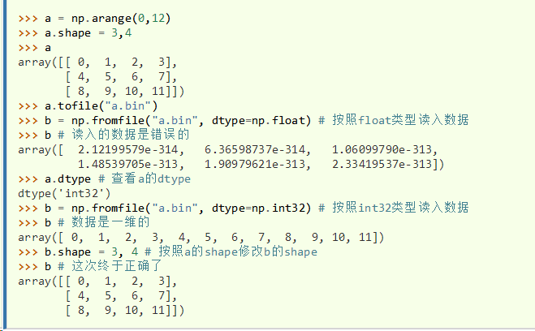](http://images2015.cnblogs.com/blog/713263/201512/713263-20151201085914280-1118170743.png)

       从上面的例子可以看出，在读入数据时:需要正确设置dtype参数，并修改数组的shape属性才能得到和原始数据一致的结果。无论数据的排列顺序是C语言格式还是Fortran语言格式，tofile()都统一使用C语言格式输出。此外如果指定了sep参数，则fromfile()和tofile()将以文本格式对数组进行输入输出。sep参数指定的是文本数据中数值的分隔符。

### 二.save()和load()

1. NumPy专用的二进制格式保存数据，它们会自动处理元素类型和形状等信息
2. 如果想将多个数组保存到一个文件中，可以使用savez()
3. savez()的第一个参数是文件名，其后的参数都是需要保存的数组，也可以使用关键字参数为数组起名
4. 非关键字参数传递的数组会自动起名为arr_0、arr_1、...。
5. savez()输出的是一个扩展名为npz的压缩文件，其中每个文件都是一个save()保存的npy文件，文件名和数组名相同
6. load()自动识别npz文件，并且返回一个类似于字典的对象，可以通过数组名作为键获取数组的内容

[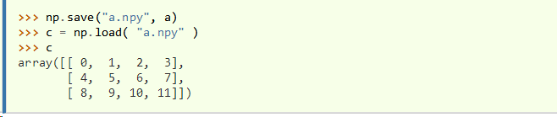](http://images2015.cnblogs.com/blog/713263/201512/713263-20151201085920530-2035402235.png)

[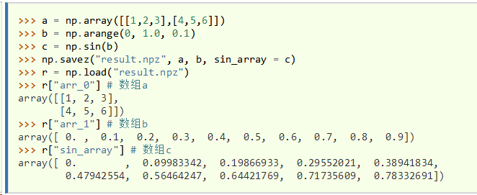](http://images2015.cnblogs.com/blog/713263/201512/713263-20151201085921358-1416278519.png)

### 三.savetxt()和loadtxt()

* 读写1维和2维数组的文本文件
* 可以用它们读写CSV格式的文本文件

[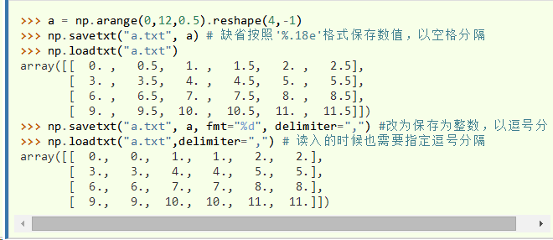](http://images2015.cnblogs.com/blog/713263/201512/713263-20151201085922030-695329769.png)

[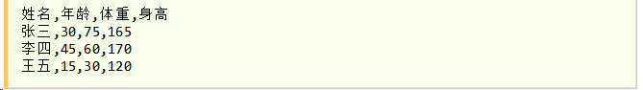](http://images2015.cnblogs.com/blog/713263/201512/713263-20151201085922827-2126234050.png)

[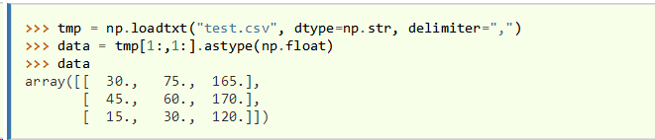](http://images2015.cnblogs.com/blog/713263/201512/713263-20151201085923608-1217686981.png)

### 四.文件对象file

[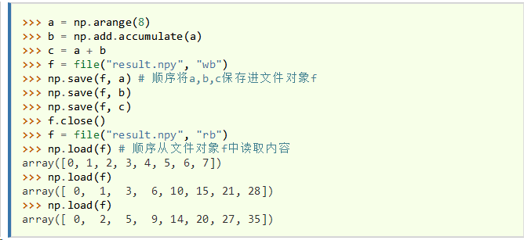](http://images2015.cnblogs.com/blog/713263/201512/713263-20151201085924749-1169597291.png)

作者：[奋斗的珞珞](http://www.cnblogs.com/dmir/)

出处：<http://www.cnblogs.com/dmir/>

本文版权归作者和博客园共有，欢迎转载，但未经作者同意必须保留此段声明，且在文章页面明显位置给出原文连接，否则保留追究法律责任的权利.